Milé kolegyně,

posílám úkoly na další týden:

1) učebnice str. 62-63 - přečíst, poslechy v příloze
2) napsat novou slovní zásobu UNIT 23
3) pracovní sešit str. 62-63
4) videonávod pro kresbu velikonočního zajíčka, zkus a pochlub se výsledkem: https://www.youtube.com/watch?v=xMa5gsmZwHs
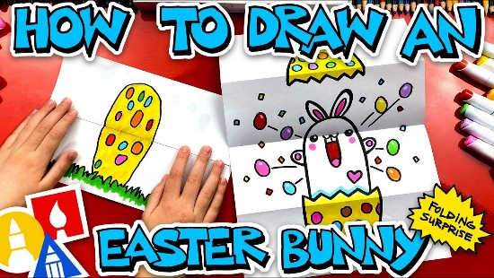 | How To Draw An Easter Bunny Folding Surprise #stayhome and draw #withme - YouTube  Today, Austin and I are learning how to draw an Easter Bunny folding surprise! #stayhome and draw #withme Join our monthly membership and download our app! You can watch our lessons in a safe ...  www.youtube.com

Prosím o zpětnou vazbu na sterbova.dagmar@zsbrve.cz. V případě nejasností mě kontaktujte telefonicky, možné rovněž konzultace přes Skype či WhatsApp.

Děkuji.
Dáša

